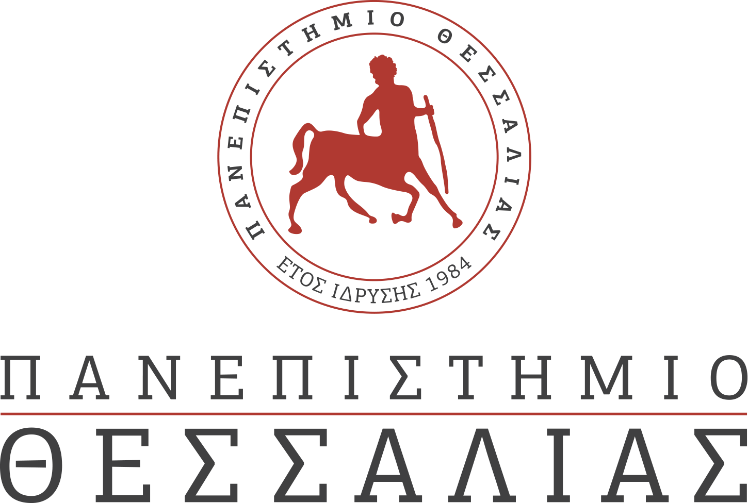

Δελτίο Τύπου

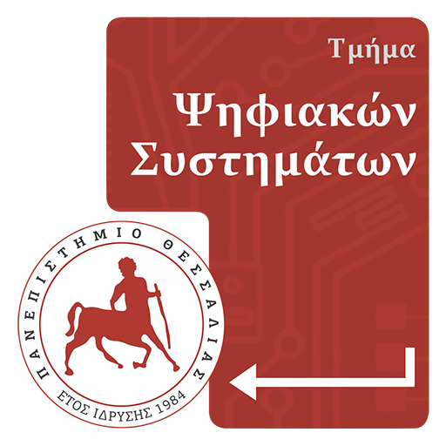 | Τμήμα Ψηφιακών Συστημάτων:  Έκδοση των Πρακτικών του Διεθνούς Συνεδρίου ESSE 2021 από την ACM
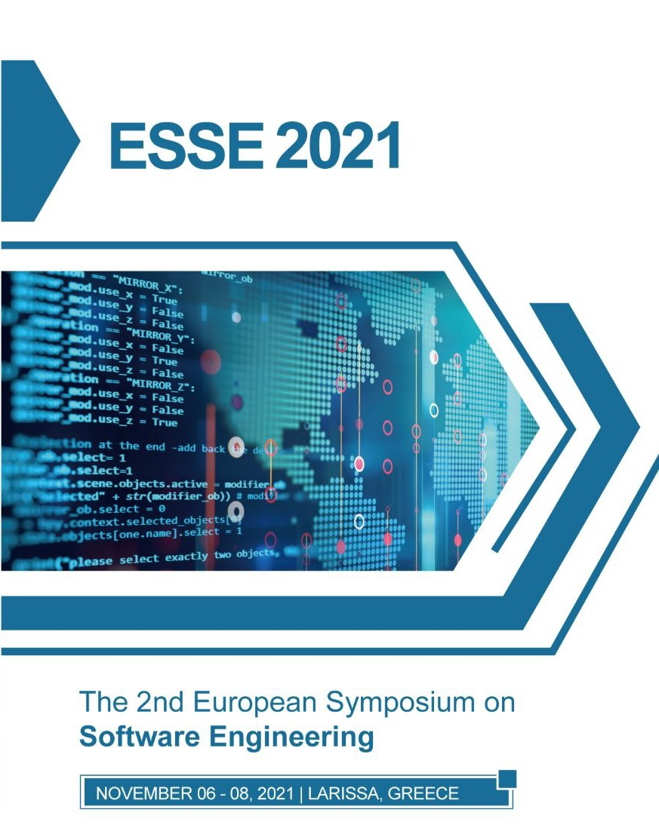
Εκδόθηκαν από τη Digital Library της ACM (Association for Computing Machinery) τα πρακτικά του Διεθνούς Συνεδρίου 2nd European Symposium on Software Engineering (ESSE 2021) που διοργανώθηκε από το Τμήμα Ψηφιακών Συστημάτων του Πανεπιστημίου Θεσσαλίας στις 19-21 Νοεμβρίου 2021. Τα πρακτικά του συνεδρίου (ISBN: 978-1-4503-8506-0) είναι διαθέσιμα στο σύνδεσμο:
https://dl.acm.org/doi/proceedings/10.1145/3501774
Το Τμήμα Ψηφιακών Συστημάτων του Πανεπιστημίου Θεσσαλίας συμμετέχει και στη διοργάνωση του επόμενου (3rd) European Symposium on Software Engineering (ESSE 2022) θα διεξαχθεί στη Ρώμη, 27-29 Οκτωβρίου 2022. Πληροφορίες για το ESSE 2022 παρέχονται στην ιστοσελίδα του συνεδρίου:
https://esse.org/

